关于北京理工大学精神文化的建议方案
（征求意见稿）

文化建设办公室
二〇〇九年九月

关于北京理工大学精神文化的建议方案

（征求意见稿）

附件1：北京理工大学校训征求意见方案

方案一：崇德尚行，实事求是
方案二：崇德效山，求是学海
方案三：德以明理，学以精工

附件2：北京理工大学其它精神文化的建议方案
校风：团结、勤奋、求实、创新
学风：实事求是，不自以为是
北理工精神：
艰苦奋斗、自觉奉献的爱国精神；
实事求是、勇于创新的科学精神；
以人为本、协作攻坚的团队精神；
与时俱进、争创一流的先锋精神。
北京理工大学校歌：
（歌词不变，征集新谱）
附件3：毛二可及其创新团队的五种精神
附件4：中外著名大学校训集锦
附件1：
北京理工大学校训征求意见方案

方案一：崇德尚行，实事求是
“崇德”即重视、尊敬道德，努力提高品德修养。“尚行”即社会和个人要崇尚实际行动，提倡身体力行，重视实干，反对空谈。“崇德”是中国传统文化的基本价值观之一，也是中国人的传统美德。“崇德”意味着大学高度重视道德教育，师生员工应当加强修身和思想品德的养成，不断提高道德水准，做德才兼备的国家建设者。“尚行”意味着大学提倡师生员工要言行一致，行胜于言，特别要勇于实践，善于实践，脚踏实地，兢兢业业，开拓进取，孜孜以求。
毛泽东：“‘实事’就是客观存在着的一切事物，‘是’就是客观事物的内部联系，即规律性，‘求’就是我们去研究。我们要从国内外、省内外、县内外、区内外的实际情况出发，从其中引出其固有的而不是臆造的规律性，即找出周围事变的内部联系，作为我们行动的向导。而要这样做，就须不凭主观想象，不凭一时的热情，不凭死的书本，而凭客观存在的事实，详细地占有材料，在马克思列宁主义一般原理的指导下，从这些材料中引出正确的结论。”
邓小平：“做老实人，说老实话，干老实事，就是实事求是”，“实事求是是马克思主义的精髓”。
徐特立：1942年4月1日，《解放日报》发表时任我校前身——延安自然科学院院长的徐特立先生的文章，《再论我们怎样学习》。在该文中，徐老提到了“实事求是”、“自以为是”。他谈到：“我觉得在我们现在宗派主义与主观主义尚未肃清的时候，即许多人还自以为是目中无人的情况下，反对骄傲高慢的作风，是学习的第一等任务。”“我们自以为知，自以为能，就会阻碍我们进一步学习……我们下级不及上级的高明，其原因之一而且是主要原因，就是实事求是与非实事求是；粗枝大叶与细针密缕；自以为是，拒绝他人意见与虚心研究，吸收下级意见。”当时，正值延安自然科学院开展教育方针大讨论。
1949年10月，徐特立先生为《河北教育》创刊号题写了“实事求是，不自以为是”九字。1950年11月，徐特立先生在为湖南第一师范题词给周世钊的信中写到：“实事求是，不自以为是，是我们领袖毛泽东同志的作风，由他所领导的中国共产党自1935年以来，就成为我们全党的党风。这种作风是对学习、对工作、对领导者和被领导者、对一切人、一切事业都是需要的。特立希望第一师范以毛主席的作风――实事求是，不自以为是――作为校风。”
“崇德”讲的是为人之道，发展德性；“尚行”讲的是为事之道，勇于行动；“实事求是”讲的是为学之道，追求真理。

方案二：崇德效山，求是学海
语出清朝金缨的《格言联璧》中有“崇德效山，藏器学海”。 “藏器”可引申为积累知识，待时而用，缺乏主动性。故在此格言基础上，联系我校办学传统与特色，改“藏器”为“求是”。
“崇德效山”：“崇德”之意见方案一的解释。崇德效山指修养自身品德要效仿巍峨的山峰，既厚又高，具有正直、公正、无私、奉献的精神。
“求是学海”：“求是”之意见方案一的解释。“求是学海”既指探求客观规律要学习辽阔的大海，既宽又深，具有宽容、博大、和谐、韧性的精神；又指追求科学、探求真理要弘扬拼搏进取的精神，不畏困难，勇于创新，敢于挑战。
校训的产生方式可分四类：引经据典型，名人倡导型，自我总结型，大众流行型。“崇德效山，求是学海”属自我总结型，它以中国传统文化的深厚底蕴为基础，以中国语言文字的优美结构为形式，历史感强烈，文化气息浑厚，有中国气派；同时，包含了我校师生员工普遍认可的新校训应该包含的我校大学精神三个内容要素——“崇德、尚行、求是”，体现了我校的历史文化传统，体现了徐特立先生倡导的“实事求是、不自以为是”的作风，与学校的文化一脉相承。
“崇德效山，求是学海”在文字上遵循了大学校训的句式规律，四言八字，句式整饬，结构匀称，符合汉民族审美习惯，有文化品位，语言新颖，有韵味。
研究表明，越是历史悠久的著名大学，其校训往往具有很大的包容性和稳定性，虽经过历史的沧桑，但其风骨未变，在新的时代下依然适用其理念。“崇德效山，求是学海”是从古典典籍撷取改造而成的，其所指的内涵具有稳定性和包容性，政治性不强，不会随一个时期的政治关注点的转移而变化，内涵丰富，句式优美，充分表达了对师生做人、做事、做学问的要求。

方案三：德以明理，学以精工
东汉时杰出思想家王充在《论衡·别通》中写道：“夫德不优者，不能怀远；才不大者，不能博见。”意为品德不优秀的人，不会胸怀远大的理想；才能不大的人，不会具有渊博的见识，德才兼备是衡量人才的标志。大学的首要职责是培养德才兼备的人才。“德”指的是培养品德，即道德和品质；“学”指的是增长才能，即学识、知识和能力。“德”和“学”是教育者和被教育者需具备的素质，缺一不可。
清代诗论家袁牧在《续诗品·尚识》中写道：“学如弓弩，才如箭簇；识以领之，方能中鹄”。意思是一个人的学问好比弓弩，才干好比箭头，只有在正确思想的指引下，才能射中靶子。指培养优秀的思想品质，是钻研学问、增长才干的先决条件。“德以明理”中的“明理”指的是追求科学，掌握知识，提高才能。“德”指具备了优良的道德品质，才能获得真理、增长服务社会的才能。
唐代著名诗人杜牧在《留悔曹师等诗》中写道：“学非探其花，要自拔其根。”意为学习不能满足于表面的东西，而要寻根溯源，深刻领会本质内涵。“精工”指在学问、技术或业务上要精益求精，不断深入和提炼。“学”指做学问，长才干是为了在工作或学习中不断提高，为社会发展竭尽所能。
“德以明理，学以精工”体现了我校对师生在做人、做事、做学问方面的理念和要求；体现了我校弘扬延安精神、重视德育的传统和特色；体现了大学对科学精神的追求。语言朴实，体现了我校的办学定位、学科特色和校名特征。

附件2：
北京理工大学其它精神文化的建议方案
综合有关讨论结果，建议确定：
1、校风：团结、勤奋、求实、创新；
2、学风：将徐特立老院长提出的“实事求是，不自以为是”作为学风；
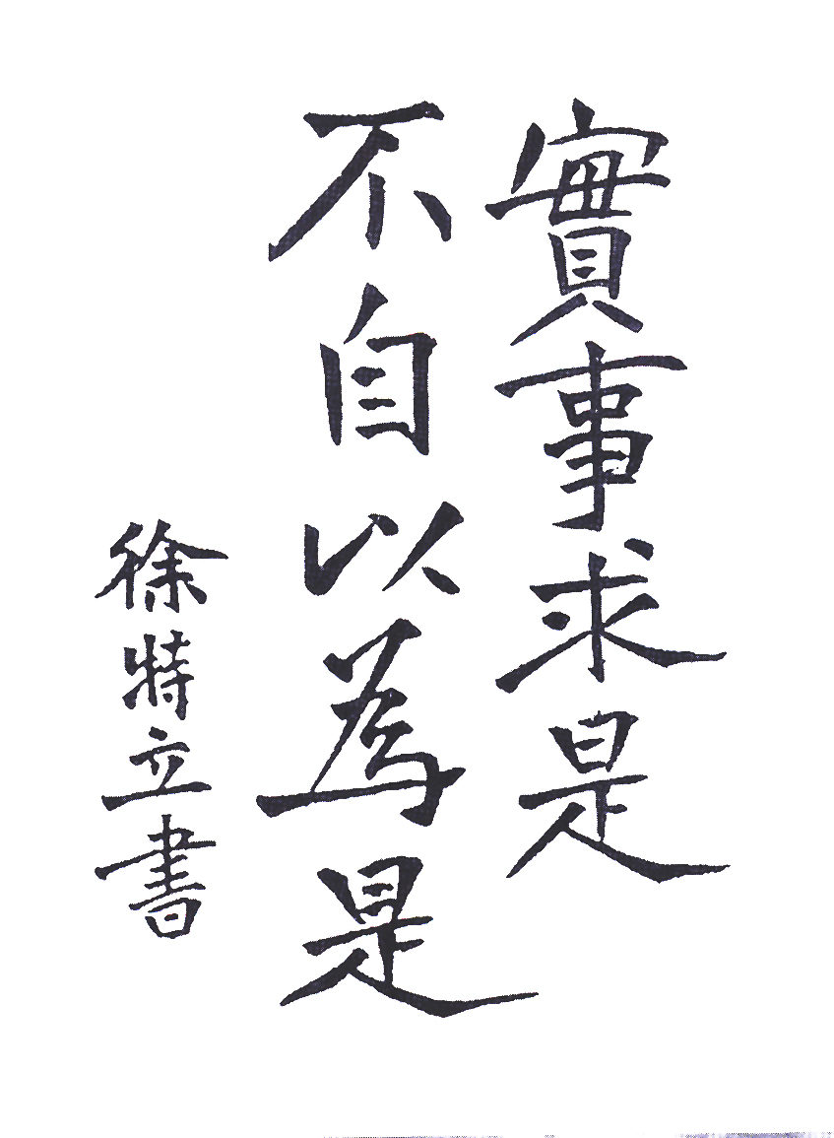
3、北理工精神：
艰苦奋斗、自觉奉献的爱国精神；
实事求是、勇于创新的科学精神；
以人为本、协作攻坚的团队精神；
与时俱进、争创一流的先锋精神。
4、北京理工大学校歌（作词：师生 作曲：吕远）：
歌词不变，委托校团委、艺教中心在师生中征集新谱，使之更加朗朗上口，催人奋进，便于学习和传唱。
歌词如下：
清清延河水 抚育你茁壮成长
悠悠岁月长 磨练你意志如钢
团结勤奋 为祖国和平播撒希望
求实创新 为中华富强造就栋梁
前进 向前进
北京理工大学振起腾飞的翅膀
前进 向前进
北京理工大学的未来充满希望

附件3：
毛二可及其创新团队的五种精神

心系祖国、自觉奉献的爱国精神；
求真务实、勇于创新的科学精神；
不畏艰险、永攀高峰的探索精神；
团结协作、淡泊名利的团队精神；
永葆先进、争创一流的先锋精神。

附件4：
中外著名大学校训集锦
所谓校训，原本是学校校长讲话中的关键词语，因为既有底蕴又有实效，所以被一代代教师和学子传递下去，时间一长，就成了约定俗成的话语。这就是校训。校训既能用来激励和劝勉教师和学子，同时也能体现学校的办学理念和目标。
校训是一种无形的力量，对于造就和培养学者和学人有不可估量的作用。清华大学的校训“自强不息，厚德载物”，因为非常优秀，且已成清华办学历史的标志性话语，所以一直被各大学奉为楷模，各校纷纷效法以确立自己具有个性和特色的校训。
1、北京大学：爱国 进步 民主 科学
2、北京大学精神：勤奋 严谨 求实 创新
3、清华大学：自强不息 厚德载物
4、南京大学：诚朴雄伟 励学敦行
5、东南大学：止於至善
6、复旦大学：博学而笃志 切问而近思
7、复旦大学校风：文明 团结 健康 奋发
8、复旦大学学风：刻苦 严谨 求实 创新
9、浙江大学：求是创新
10、南开大学：允公允能 日新月异
11、天津大学：实事求是
12、武汉大学：自强 弘毅 求是 拓新
12、中山大学：博学 审问 慎思 明辨 笃行
13、暨南大学：忠信笃敬
14、厦门大学：自强不息 止于至善
15、同济大学：严谨 求实 团结 创新
16、同济大学精神：同舟共济 自强不息
17、中国人民大学：实事求是
18、四川大学：海纳百川 有容乃大
19、吉林大学：求实创新 励志图强
20、北京师范大学：学为人师 行为世范
21、华东师范大学：求实创造 为人师表
22、东北师范大学：勤奋创新 为人师表
23、华南师范大学：艰苦奋斗 严谨治学 求实创新 为人师表
24、东北大学：自强不息 知行合一
25、东北大学校风：献身 求实 团结 创新
26、西北大学：公诚勤朴
27、上海大学：自强不息
28、上海交通大学：饮水思源 爱国荣校
29、中国海洋大学：海纳百川 至人至德
30、国防科技大学：奉献 求实
31、东北财经大学：博学济世
32、山东大学：气有浩然 学无止境
33、云南大学：立一等品格 求一等学识 成一等事业
34、云南大学精神：会泽百家 至公天下
35、云南大学校风：高远 务实 勤勉 卓越
36、青岛大学：博学笃志 明德求真 守正出奇
37、对外经贸大学：博学 诚信 求索 笃行
38、安徽大学：至诚 至坚 博学 笃行
39、西南联大：刚毅坚卓
40、东莞理工大学：团结 守纪 求实 进取
41、广州大学：博学笃行 与时俱进
42、西南政法大学：求实 创新 团结 奋进
43、大连理工大学：团结 进取 求实 创新
44、深圳大学：坚定信念，崇尚科学，团结进取，文明修身，奋发成才。
45、五邑大学：爱学、多思、求实、创新。
46、聊城大学：敬业博学，求实创新。
47、四川师范大学：重德、博学、务实、尚美。
48、曲阜师范大学：学而不厌，诲人不倦。
49、香港大学：明德格物
50、国家会计学院：不做假帐
51、南华大学：明德博学，求实致远
52、燕京大学：因真理得自由以服务
53、黑龙江大学 ：博学慎思，参天尽物
54、台湾大学：敦品励学 爱国爱人
55、东北大学：团结创新 献身求实
56、湖南大学：实事求是 敢为人先
57、河北大学：实事求是 笃学诚行
58、中国科技大学：红专并进，理实交融
59、霍普金斯大学：真理使你成为自由人
60、中国政法大学：厚德明法，格物致公
61、哈尔滨工业大学：规格严格，功夫到家
62、台湾东吴大学：养天地正气，法古今完人
63、华中科技大学：团结、求实、创新、进取
64、武汉化工学院：团结、严谨、勤奋、求实
65、华中农业大学：团结、勤俭、求是、奋进
66、武汉科技大学：团结、勤俭、求是、奋进
67、中南民族学院：团结、勤奋、博学、创新
68、中国海洋大学：团结，勤奋，求实，创新
69、西安理工大学：博学之 审问之 慎思之 明辨之 笃行之
70、西安交通大学：爱国爱校，追求真理，勤奋踏实，艰苦朴素
71、山东师范大学：爱国爱校，为人师表，勤奋严谨，求实创新
72、中国人民抗日军事政治大学：团结、紧张、严肃、活泼（毛泽东）
73、新东方学校：追求卓越，挑战极限，在绝望中寻找希望，人生终将辉煌
74、兰州大学：博学笃行 自强为新
75、华南理工：团结勤奋 求实创新
76、重庆大学：厚德笃学 砺志创新
77、哈工程 : 大工至真 大学至善
78、湖南大学：事实求是 敢为人先
79、北航：德才兼备 知行合一
80、南航：智周万物 道济天下
81、北理工：团结 勤奋 求实 创新
82、南理工：团结 献身 求是 创新
83、南京师大：正德厚生 笃学敏行
84、中国矿业：勤奋求实 进取奉献
85、中国药科：严谨求实 团结创新
86、中国石油：实事求是 艰苦奋斗
87、北京科大：学风严谨 崇尚实践
88、北京邮电：团结勤奋 严谨创新
89、华中师大：求实创新 立德树人
90、华中农业：团结勤俭 求是奋进
91、南京农大：团结勤奋 求实创新
92、西安电子：团结勤奋 求实创新
93、成都电子：团结奋进 求实创新
94、西南交大: 勤奋自信 遵纪文明
95、湘潭大学：博学笃行 盛德日新
96、南华大学：明德博学 求实致远
97、中国农大：博大精深
98、北方交大：信敏廉毅
99、西工大 ：公诚勇毅
100、西北大学：公诚勤朴
101、太原理工：求实创新
102、中科大 : 创寰宇学府 育天下英才
103、苏州大学：养天地正气 法古今完人
国外大学：
1、柏林洪堡大学：哲学家只是用不同的方式解释世界，而问题在于改变世界（马克思）
2、哈佛大学：让真理与你为友 直译：与柏拉图为友，与亚里士多德为友，更要与真理为友
3、爱丁堡大学：有知识者既能看到事物的表象，也能发现其内涵
4、澳大利亚国家大学：重要的是弄清事物的本质
5、宾夕法尼亚大学：毫无特性的学习将一事无成
6、伯克利加州大学：让这里光芒闪耀
7、杜克大学：追求知识，信仰宗教
8、多伦多大学：像大树一样茁壮成长
9、哥伦比亚大学：在上帝的神灵中我们寻求知识
10、加利福尼亚大学伯克利分校：愿知识之光普照大地
11、加利福尼亚理工学院：真理使人自由
12、加拿大皇后大学：智慧和知识将是未来时代的稳定剂
13、剑桥大学：剑桥—求知学习的理想之地
14、康奈尔大学：让任何人都能在这里学到想学的科目
15、麻省理工学院：既学会动脑，也学会动手
16、密歇根大学：艺术、科学、真理
17、牛津大学：主照亮我
18、普林斯顿大学：普林斯顿—为国家服务，为世界服务
19、斯坦佛大学：愿学术自由之风劲吹
20、西点军校：职责、荣誉、国家
21、悉尼大学；繁星纵变、智慧永恒
22、新南威尔士大学：以人为本与时并进
23、耶鲁大学：真理和光明
24、早稻田大学：学问独立，培养模范国民
25、芝加哥大学：让知识充实你的人生

